FICHE LES ACTIVITES DE CIRQUE A L’ECOLE MATERNELLE
« Faire son numéro »

Gestes barrière et éducation physique et sportive

La mise en œuvre des activités physiques ne doit pas nous faire oublier de :
- se laver les mains 30 secondes avant et après l’activité ;
- respecter la distanciation entre les élèves ;
- chaque élève dispose de son propre matériel ;
- éternuer et tousser dans son coude ;
- ne pas cracher ;
- respecter la distanciation entre élève.

Travail préalable possible
C’est quoi le cirque ? Lecture offerte d’histoires et comptines.
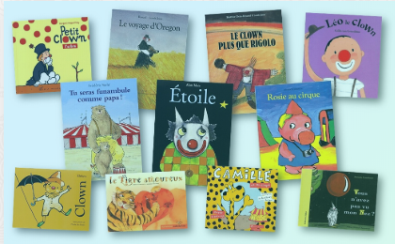
Mise en œuvre lors d’une séance d’éducation physique

Organisation pour 10 élèves
Matériel individualisé : anneau, foulard, balle de jonglerie, assiettes, cordelettes etc.
Musiques variées

1. Découvrir des objets
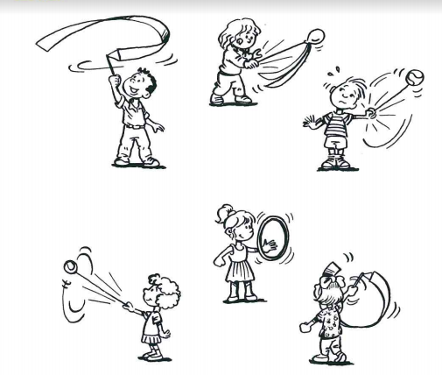
Jouer avec son objet, sur place ou en réalisant un parcours (passer sous un fil, dans un cerceau, entre des plots…) :
- le lancer puis le rattraper à une main, à deux mains ;
- le faire passer sous son bras ou sous sa jambe ;
- le faire tenir sur sa tête, sur sa cuisse, sur son dos ;
- le faire rouler ou glisser au sol, sur un bras
etc.

2. Occuper l’espace
- Se déplacer individuellement sur la piste en occupant toute la surface. Au signal, s'arrêter pour observer. Combler les trous si besoin. Varier les points et les modes d'entrée. Entrer dans l'espace de la piste, aller dans sa maison (virtuelle ou cerceau). Désigner un leader et le groupe s'arrête en même temps que lui, se déplace comme lui.
- Suivre un parcours tout en manipulant son engin.
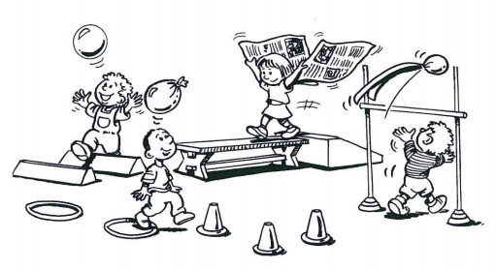
3. Suivre un rythme musical
Inventer un déplacement individuel sur un rythme (musical, ou autre...).
Jeux de marches variées : dans le sable, dans la neige, sur la lune, dans la mer…

4. Tenir en équilibre
- Jeux du « 1.2.3. Soleil » ou de « Jacques a dit ».
- Utiliser du matériel comme les échasses ou les pas chinois.
- découvrir un parcours d’équilibre … suivre un parcours d’équilibre tout en manipulant son objet.
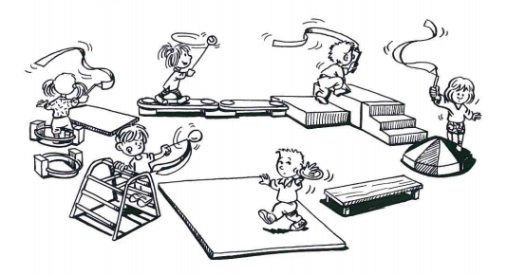

5. Raconter une histoire ou le mime Marceau
Le cirque c’est communiquer aux autres des sentiments, des émotions.
Pour introduire le mime, il est possible de demander à chaque élève de faire vivre son objet à partir d’un répertoire d’actions abordées précédemment. Laisser les enfants mimer et faire preuve d’imagination. Les objets peuvent ainsi être détournés de leur fonction première : utiliser le foulard pour se moucher, utiliser l’assiette pour cueillir des fleurs, utiliser les balles de jonglerie pour jouer avec son chien etc.

Une fois que les enfants se sont familiarisé avec cette situation, il conviendra d’enrichir le vocabulaire et le répertoire de mimes avec ou sans objets et aborder par exemple tous les métiers du cirque : funambule, jongleur, dompteur, écuyer, clown, Monsieur Loyal…

Mise en œuvre lors de la récréation

Il est envisageable de proposer aux élèves de manipuler librement les objets personnalisés pour mieux se les approprier et jouer avec.
Le jeu du mime Marceau peut être réinvesti sous la forme de devinettes.
Sans oublier les jeux traditionnels comme « 1.2.3. Soleil » ou « Jacques a dit » qui sont faciles à mettre en œuvre sur des temps récréatifs.

